
กฎกระทรวง
ฉบับที่ ๗ (พ.ศ.๒๕๓๓)
ออกตามความในพระราชบัญญัติการรับเด็กเป็นบุตรบุญธรรม
พ.ศ. ๒๕๒๒

อาศัยอำนาจตามความในมาตรา ๒๐ และมาตรา ๓๙ แห่งพระราชบัญญัติการรับเด็กเป็นบุตรบุญธรรม พ.ศ.๒๕๒๒ รัฐมนตรีว่าการกระทรวงมหาดไทยออกกฎกระทรวงไว้ ดังต่อไปนี้

ข้อ ๑ ให้ยกเลิกกฎกระทรวง ฉบับที่ ๓ (พ.ศ.๒๕๒๓) ออกตามความในพระราชบัญญัติการรับเด็กเป็นบุตรบุญธรรม พ.ศ. ๒๕๒๒

ข้อ ๒ ผู้ประสงค์จะขอรับเด็กเป็นบุตรบุญธรรม ให้ยื่นคำขอพร้อมด้วยหนังสือแสดงความยินยอมของบุคคลผู้มีอำนาจให้ความยินยอมในการรับเด็กเป็นบุตรบุญธรรมตามแบบ บธ. ๔ และ บธ. ๕ ท้ายกฎกระทรวงนี้ และให้ส่งเอกสารเกี่ยวกับผู้ขอรับเด็กเป็นบุตรบุญธรรมมาประกอบการพิจารณา ดังต่อไปนี้
(๑) สำเนาทะเบียนบ้าน
(๒) สำเนาทะเบียนสมรส
(๓) ใบรับรองแพทย์ซึ่งแสดงว่ามีร่างกายและจิตใจสมบูรณ์
(๔) รูปถ่ายของผู้ขอรับเด็กเป็นบุตรบุญธรรมและคู่สมรสขนาด ๔.๕ x ๖ เซนติเมตรคนละสองรูป
ราชกิจจานุเบกษา เล่ม ๑๐๗/ตอน ๒๒๔ ฉบับพิเศษ/หน้า ๖/๗ พฤศจิกายน ๒๕๓๓
ในกรณีที่ผู้ขอรับเด็กเป็นบุตรบุญธรรมเป็นผู้มีภูมิลำเนาในต่างประเทศซึ่งมีสัมพันธ์ทางการทูตกับประเทศไทย แต่มีถิ่นที่อยู่ในประเทศไทยมาแล้วไม่น้อยกว่าหนึ่งปี และมีระยะเวลาเพียงพอสำหรับการทดลองเลี้ยงดูเด็กในประเทศไทยได้ครบตามกำหนด ให้ยื่นคำขอพร้อมด้วยหนังสือแสดงความยินยอมของบุคคลผู้มีอำนาจให้ความยินยอมในการรับเด็กเป็นบุตรบุญธรรมตามแบบที่อธิบดีกำหนด และให้ส่งเอกสารเกี่ยวกับผู้ขอรับเด็กเป็นบุตรบุญธรรมมาประกอบการพิจารณาดังต่อไปนี้
(๑) ใบรับรองแพทย์ซึ่งแสดงว่ามีร่างกายและจิตใจสมบูรณ์
(๒) เอกสารรับรองการสมรส
(๓) เอกสารรับรองการทำงานและรายได้
(๔) เอกสารรับรองการเงิน
(๕) เอกสารรับรองทรัพย์สิน
(๖) รูปถ่ายของผู้ขอรับเด็กเป็นบุตรบุญธรรมและคู่สมรสขนาด ๔.๕ x ๖ เซนติเมตร คนละสี่รูป
(๗) เอกสารจากหน่วยราชการตรวจคนเข้าเมืองของต่างประเทศที่ผู้นั้นมีภูมิลำเนาอนุญาตให้เด็กเข้าประเทศได้
(๘) เอกสารรับรองความเหมาะสมทั่วไปจากผู้อ้างอิงอย่างน้อยสองคน
เอกสารเกี่ยวกับผู้ขอรับเด็กเป็นบุตรบุญธรรมตามวรรคสอง (๑) ถึง (๗) จะต้องได้รับการรับรองจากสถานทูตหรือสถานกงสุลของต่างประเทศที่ผู้นั้นมีภูมิลำเนาหรือส่งมาโดยวิธีการทางการทูต

ข้อ ๓ การยื่นคำขอตามข้อ ๒ วรรคหนึ่ง ผู้มีภูมิลำเนาในกรุงเทพมหานครให้ยื่น ณ ศูนย์อำนวยการรับเด็กเป็นบุตรบุญธรรม ส่วนผู้มีภูมิลำเนาในจังหวัดอื่นให้ยื่น ณ ที่ว่าการอำเภอ ที่ว่าการกิ่งอำเภอหรือที่ทำการประชาสงเคราะห์จังหวัด
การยื่นคำขอตามข้อ ๒ วรรคสอง ให้ยื่น ณ ศูนย์อำนวยการรับเด็กเป็นบุตรบุญธรรม

ข้อ ๔ ผู้ขอรับเด็กเป็นบุตรบุญธรรมจะยื่นคำขอรับเด็กเป็นบุตรบุญธรรมได้ครั้งละหนึ่งคน เว้นแต่เด็กนั้นเป็นญาติกับผู้ขอ เป็นบุตรหรือบุตรบุญธรรมของคู่สมรสอีกฝ่ายหนึ่งหรือเป็นพี่น้องร่วมบิดามารดาหรือร่วมบิดาหรือมารดาเดียวกัน
การยื่นคำขอรับเด็กเป็นบุตรบุญธรรมเพิ่มขึ้นหลังจากที่ได้ยื่นคำขอไว้แล้วจะยื่นได้เมื่อได้รับอนุมัติให้จดทะเบียนรับเด็กเป็นบุตรบุญธรรมตามคำขอครั้งก่อนแล้ว

ข้อ ๕ เมื่อได้รับคำขอตามข้อ ๓ วรรคหนึ่ง ให้พนักงานเจ้าหน้าที่สอบคุณสมบัติและข้อเท็จจริงเกี่ยวกับสภาพความเป็นอยู่และความเหมาะสมของผู้ขอรับเด็กเป็นบุตรบุญธรรม บุคคลผู้มีอำนาจให้ความยินยอมในการรับเด็กเป็นบุตรบุญธรรม และเด็กที่จะเป็นบุตรบุญธรรมแล้วเสนอต่ออธิบดีหรือผู้ว่าราชการจังหวัด แล้วแต่กรณี เพื่อมีคำสั่งว่าจะให้ผู้ขอรับเด็กเป็นบุตรบุญธรรมนำเด็กไปทดลองเลี้ยงดูหรือไม่
ในกรณีเด็กที่จะเป็นบุตรบุญธรรมเป็นเด็กกำพร้า ไร้ที่พึ่งหรือถูกทอดทิ้งและอยู่ในความอุปการะเลี้ยงดูของบุคคลหรือของทางราชการหรือสถาบันซึ่งได้รับอนุญาตให้จัดตั้งขึ้นเพื่อรับเลี้ยงดูเด็ก หรือบิดามารดาได้ทำหนังสือมอบให้บุคคลหรือสถาบันดังกล่าว ให้พนักงานเจ้าหน้าที่เสนอต่ออธิบดี เพื่อมีคำสั่งตามวรรคหนึ่งไม่ว่าจะยื่นคำขอรับเด็กเป็นบุตรบุญธรรม ณ ที่ท้องใด

ข้อ ๖ เมื่อได้รับคำขอตามข้อ ๓ วรรคสอง ให้พนักงานเจ้าหน้าที่ตรวจสอบเอกสารเกี่ยวกับผู้ขอ และพิจารณาคุณสมบัติเบื้องต้นของผู้ขอรับเด็กเป็นบุตรบุญธรรม ดังต่อไปนี้
(๑) อายุขั้นต่ำของผู้รับเด็กเป็นบุตรบุญธรรม และความแตกต่างระหว่างอายุของผู้รับเด็กเป็นบุตรบุญธรรมกับอายุของเด็กที่จะเป็นบุตรบุญธรรม ให้เป็นไปตามบทบัญญัติแห่งประมวลกฎหมายแพ่งและพาณิชย์
(๒) ต้องมีคู่สมรส เว้นแต่ผู้ขอรับเด็กเป็นบุตรบุญธรรมเป็นผู้มีสัญชาติไทย
(๓) ต้องเป็นครอบครัวซึ่งมีความเหมาะสมและมีเหตุผลอันสมควรที่จะรับเด็กเป็นบุตรบุญธรรมตามที่ปรากฏในรายละเอียดของรายงานการศึกษาสภาพครอบครัว
(๔) ต้องเป็นผู้ที่สามารถรับเด็กเป็นบุตรบุญธรรมได้ตามกฎหมายของประเทศที่ผู้นั้นมีภูมิลำเนา
ในกรณีที่ผู้ขอรับเด็กเป็นบุตรบุญธรรมขาดคุณสมบัติตาม (๒) ในระหว่างการทดลองเลี้ยงดูเด็กหรือเมื่อทดลองเลี้ยงดูเด็กครบกำหนดแล้ว คณะกรรมการการรับเด็กเป็นบุตรบุญธรรมอาจพิจารณาสั่งให้ทดลองเลี้ยงดูเด็กต่อไปหรือสั่งอนุมัติให้รับเด็กเป็นบุตรบุญธรรมก็ได้แล้วแต่กรณี

ข้อ ๗ เมื่อพนักงานเจ้าหน้าที่ได้ตรวจสอบเอกสารเกี่ยวกับผู้ขอรับเด็กเป็นบุตรบุญธรรมและพิจารณาคุณสมบัติเบื้องต้นตามข้อ ๖ และพิจารณาความเหมาะสมของผู้ขอรับเด็กเป็นบุตรบุญธรรม เหตุผลและความจำเป็นของบุคคลผู้มีอำนาจให้ความยินยอมในการรับเด็กเป็นบุตรบุญธรรม และตัวเด็กที่จะเป็นบุตรบุญธรรม แล้วเห็นว่าสามารถที่จะมอบเด็กให้เป็นบุตรบุญธรรมแก่ผู้นั้นได้ และการเป็นบุตรบุญธรรมนั้นจะเป็นผลดีต่อสวัสดิภาพทางร่างกายและจิตใจของเด็กทั้งในปัจจุบันและอนาคตให้ศูนย์อำนวยการรับเด็กเป็นบุตรบุญธรรมนำเรื่องเสนอต่อคณะกรรมการการรับเด็กเป็นบุตรบุญธรรมพิจารณา ก่อนนำเสนอรัฐมนตรีว่าการกระทรวงมหาดไทยอนุญาตให้ผู้ขอรับเด็กเป็นบุตรบุญธรรมนำเด็กไปทดลองเลี้ยงดูได้

ให้ไว้ ณ วันที่ ๒๗ กันยายน พ.ศ. ๒๕๓๓
บรรหาร ศิลปอาชา
รัฐมนตรีว่าการกระทรวงมหาดไทย

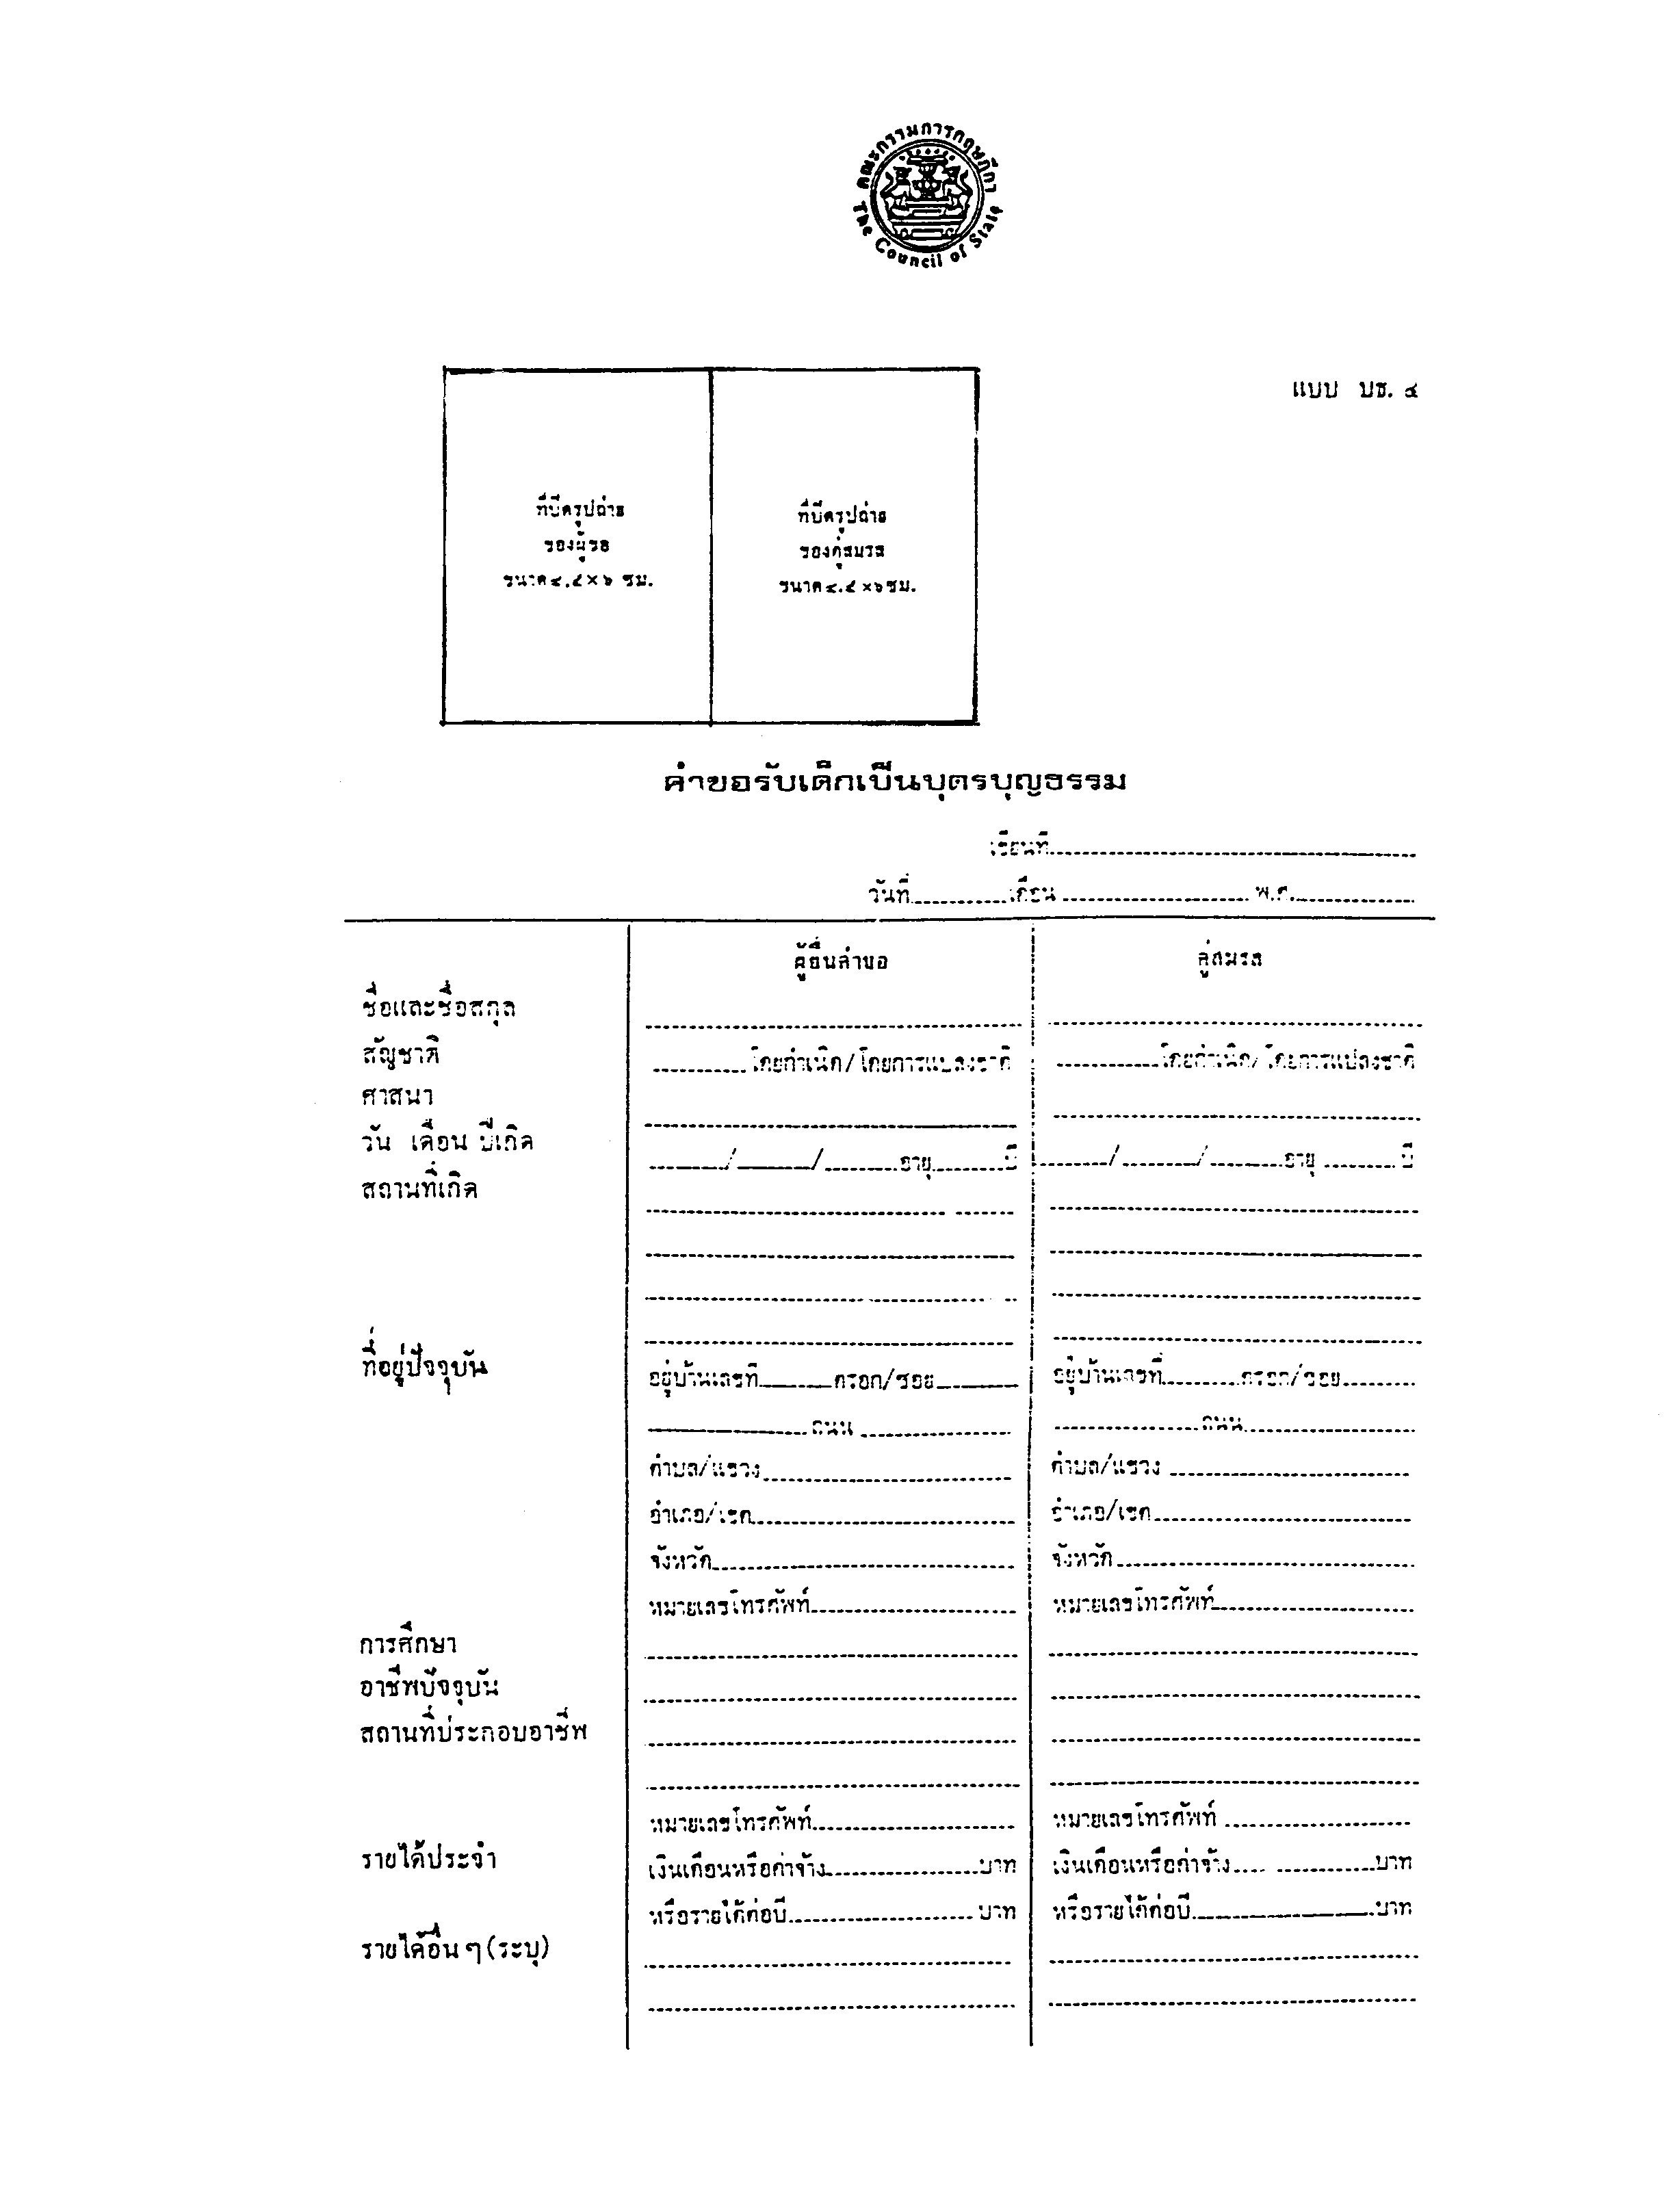

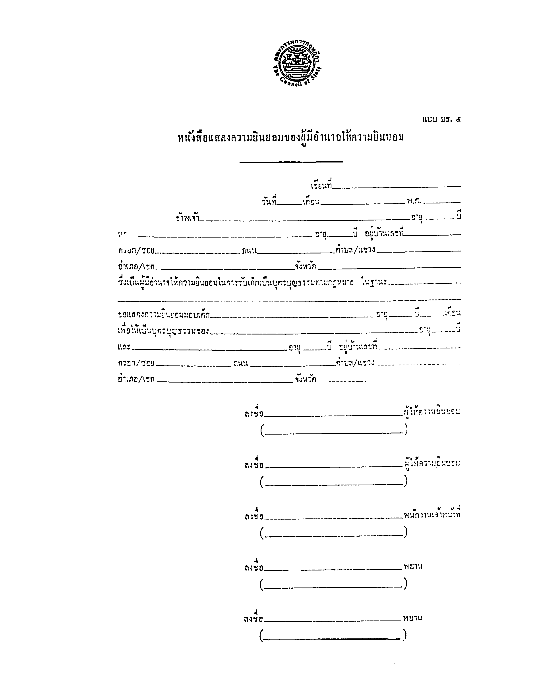

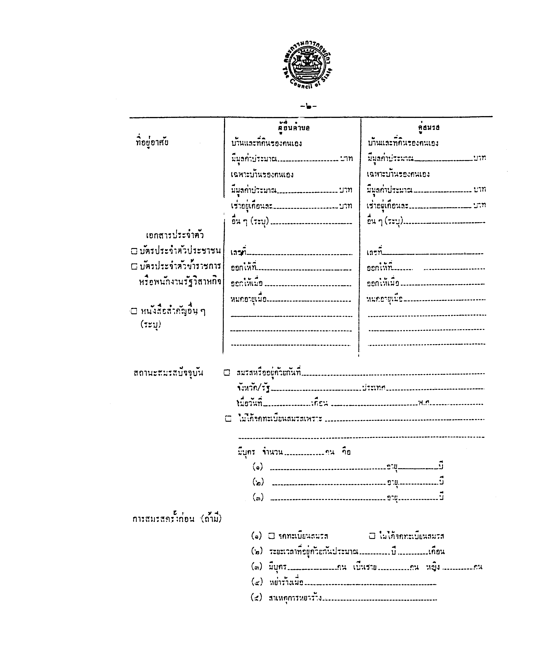
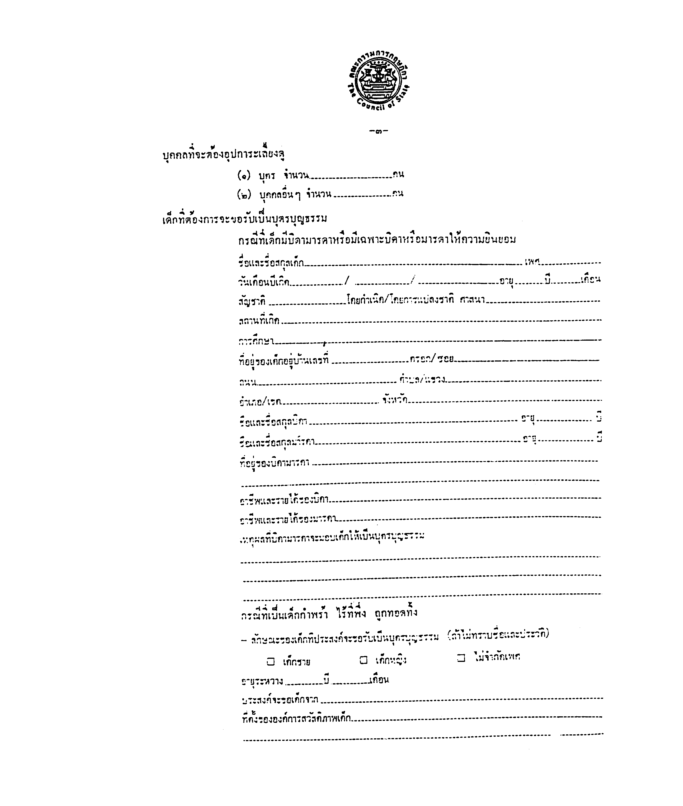

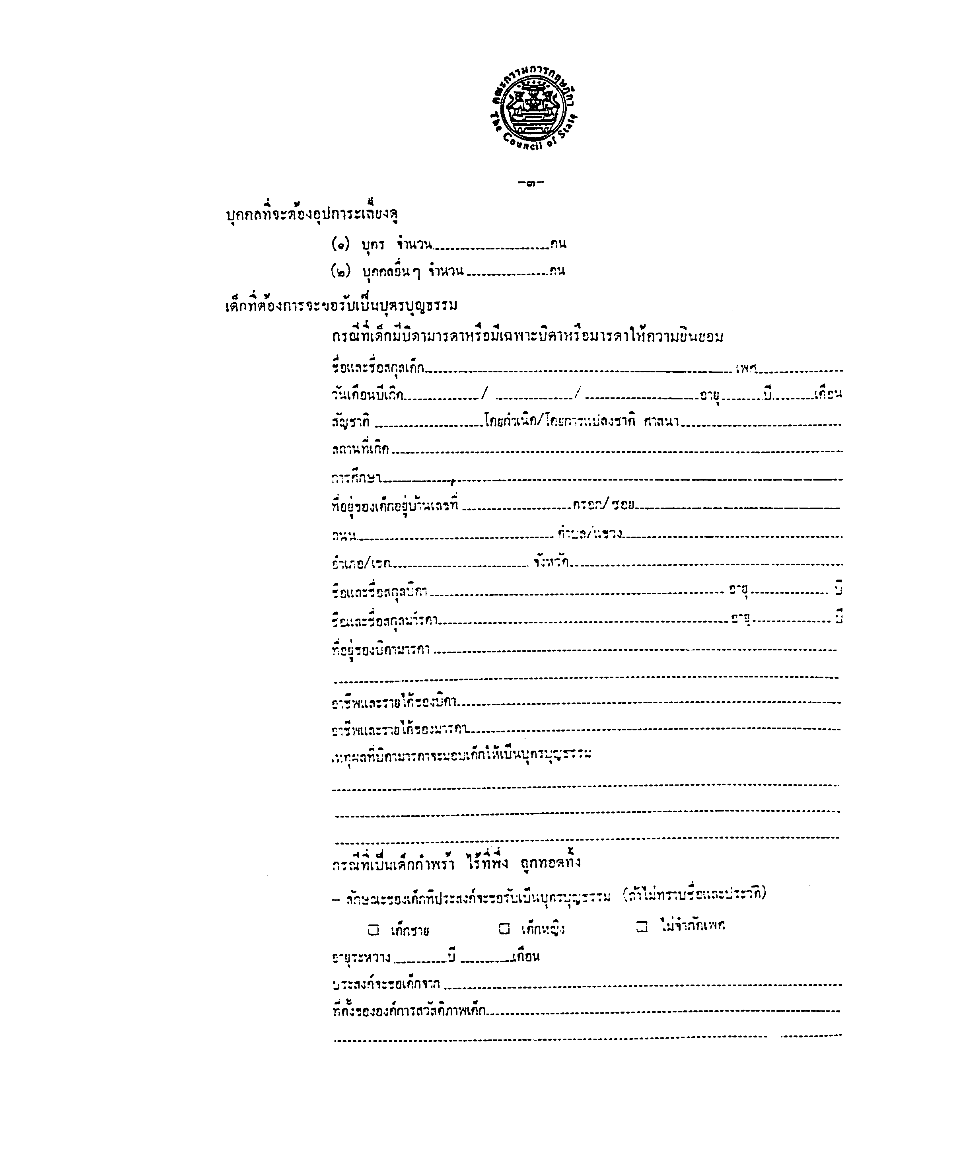
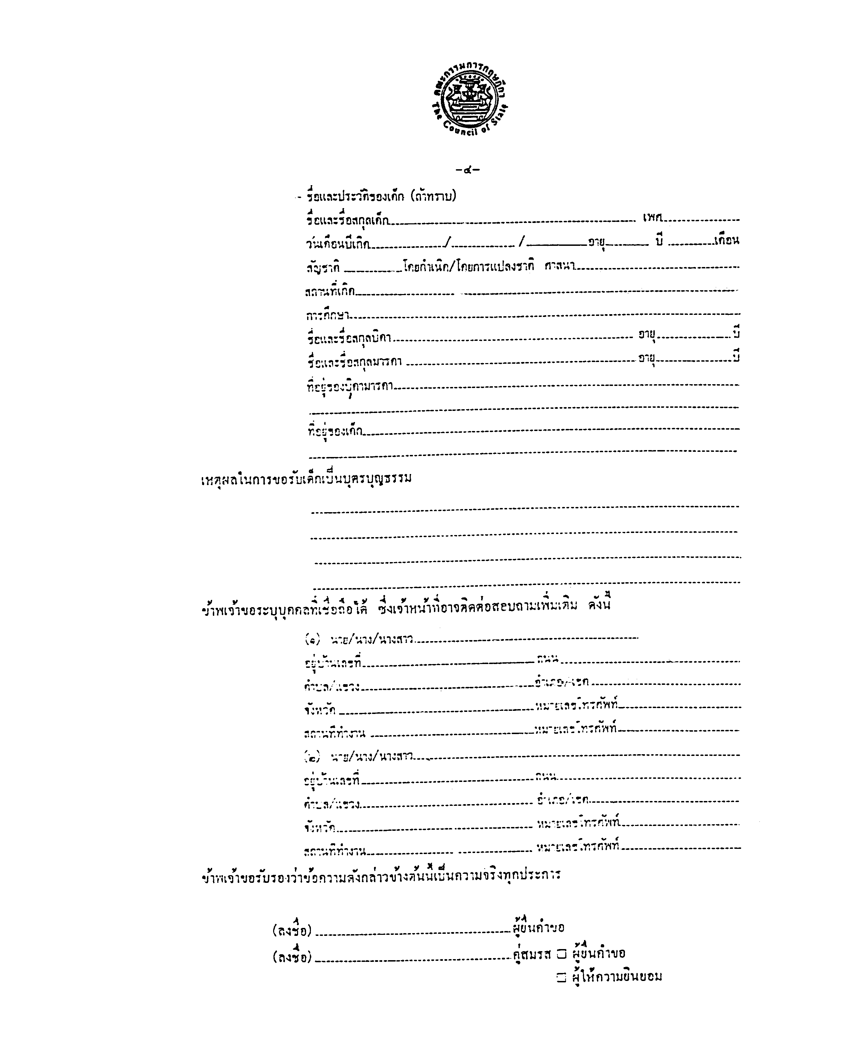

หมายเหตุ :- เหตุผลในการประกาศใช้กฎกระทรวงฉบับนี้ คือ โดยที่เป็นการสมควรกำหนดให้ผู้มีภูมิลำเนาในต่างประเทศ แต่มีถิ่นที่อยู่ในประเทศไทยสามารถยื่นคำขอรับเด็กเป็นบุตรบุญธรรมผ่านศูนย์อำนวยการรับเด็กเป็นบุตรบุญธรรมในประเทศไทยได้เช่นเดียวกับผู้มีภูมิลำเนาอยู่ในกรุงเทพมหานคร รวมทั้งสมควรกำหนดให้ผู้ขอรับเด็กเป็นบุตรบุญธรรมสามารถยื่นคำขอรับเด็กเป็นบุตรบุญธรรมครั้งละเกินกว่าหนึ่งคนได้ ในกรณีที่เด็กเป็นบุตรบุญธรรมของคู่สมรสอีกฝ่ายหนึ่ง หรือเป็นพี่น้องร่วมบิดามารดาหรือร่วมบิดาหรือมารดาเดียวกันเพื่อเปิดโอกาสให้มีการรับทดลองเลี้ยงดูเด็กได้พร้อมกัน ซึ่งจะเป็นประโยชน์ในด้านจิตใจของเด็ก และสมควรกำหนดหลักเกณฑ์การยื่นคำขอรับเด็กเป็นบุตรบุญธรรมเพิ่มขึ้นหลังจากที่ได้ยื่นคำขอไว้แล้วให้ชัดเจนยิ่งขึ้น จึงจำเป็นต้องออกกฎกระทรวงนี้

